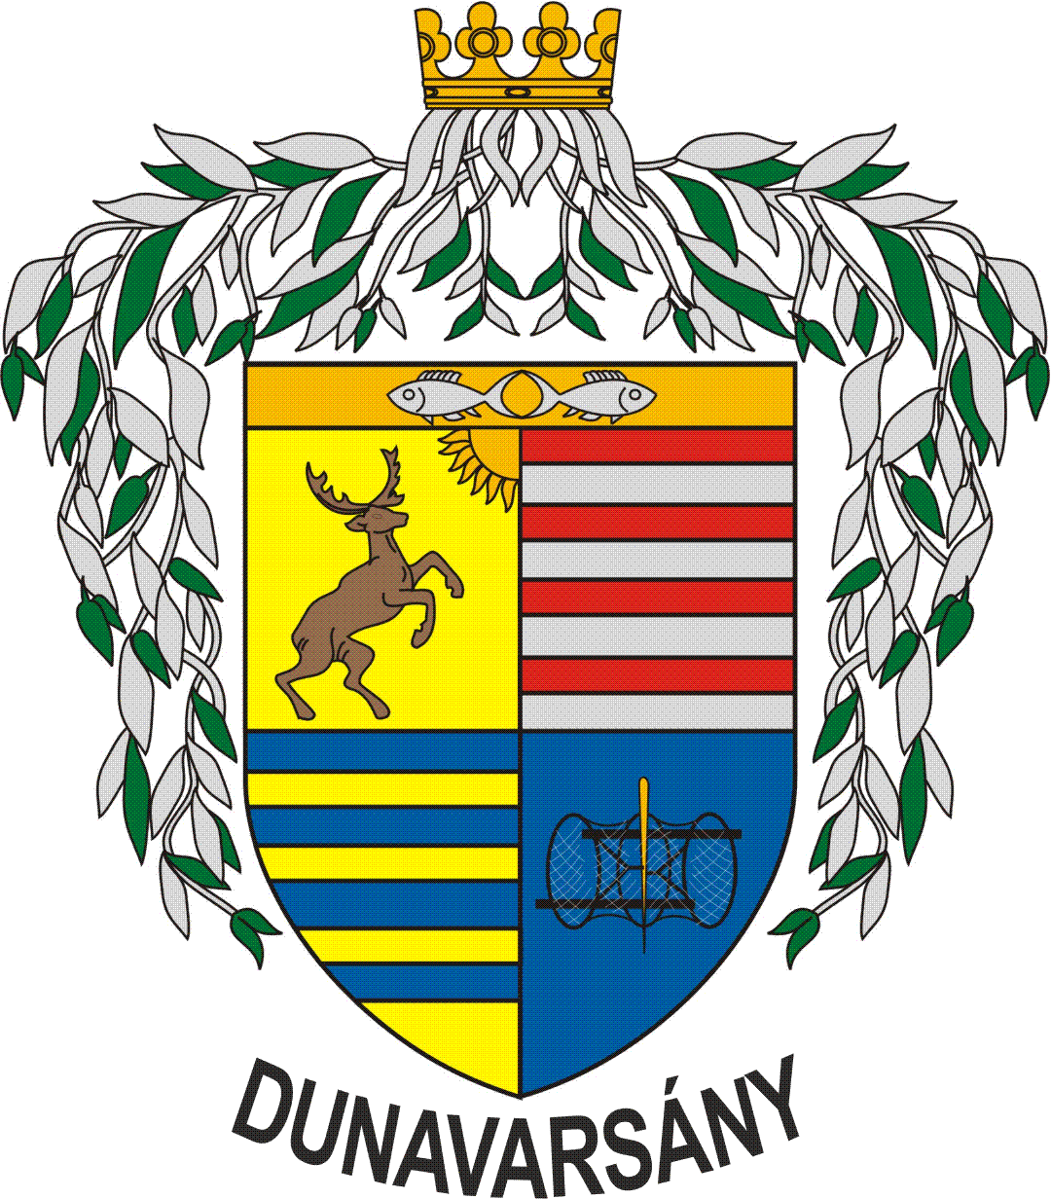

Dunavarsányi
Közös Önkormányzati Hivatal
Jegyző

: 2336 Dunavarsány, Kossuth Lajos utca 18., : jegyzo@dunavarsany.hu
: 24/521-040, Fax: 24/521-056
www.dunavarsany.hu

Ügyiratszám: DV/ .. /2022.  Ügyintéző: dr. Nagy Csilla  Elérhetőség: 06-24/521-040 | Tárgy: kérelem hatósági bizonyítvány kiadása iránt

Alulírott
név:
szül.név:
szül.helye:……………………………….. szül.: ideje:
anyja neve:
lakcíme:
telefonszám:
ügyfélkapu: kérem karikázni: van / nincs
adószám/adóazon. jel:
sz.ig.szám.:
TAJ szám:

büntetőjogi felelősségem tudatában nyilatkozom, hogy a kérelmezett ingatlan
címe: ………………………………………………………………………………………..
helyrajzi száma: …………………………………………………………………………..
1. a társasháznak, lakásszövetkezetnek nem minősül és
2. a kérelmezett ingatlanon található lakások száma: ………………
3. a kérelmezett ingatlanon található lakásokat családi fogyasztói közösség használja.

Kérem a Dunavarsányi Közös Önkormányzati Hivatal Jegyzőjét, hogy a
gázszolgáltató neve, ahol kérelmező a hatósági bizonyítványt felhasználja:
………………………………………………………………………………………………….
intézmény címe: ……………………………………………………………………………
előtt történő bemutatásra részemre hatósági bizonyítványt állítson ki atekintetben, hogy a kérelmezett ingatlanon található lakások száma: ………………

Tudomásul veszem, hogy ha az általam nyilatkozottnál kevesebb, ténylegesen kialakult lakás rendeltetési egység található az ingatlanon belül, és jogosulatlanul vettem igénybe a kedvezményes többletmennyiséget a bejelentett és a tényleges lakás rendeltetési egységek különbözete vonatkozásában, a jogosulatlanul igénybe vett kedvezménnyel elszámolt földgáz mennyiséget a versenypiaci költségeket tükröző ár másfélszeresének megfelelő egységáron számolom el a szolgáltató terhére.

Az OTÉK 105. § (1) bek. alapján a lakás olyan huzamos tartózkodás céljára szolgáló önálló rendeltetési egység, melynek lakóhelyiségeit (lakószoba, étkező stb.), főzőhelyiségeit (konyha, főzőfülke), egészségügyi helyiségeit (fürdőszoba, mosdó, zuhanyozó, WC), közlekedő helyiségeit (előszoba, előtér, belépő, szélfogó, közlekedő, folyosó) és tároló helyiségeit (kamra, gardrób, lomkamra, háztartási helyiség stb.) úgy kell kialakítani, hogy azok együttesen tegyék lehetővé
a) a pihenést (az alvást) és az otthoni tevékenységek folytatását,
b) a főzést, mosogatást és az étkezést,
c) a tisztálkodást, a mosást, az illemhely-használatot,
d) az életvitelhez szükséges anyagok és tárgyak tárolását tervezési program szerint (pl. élelmiszer-tárolás, hűtőszekrény elhelyezési lehetősége, mosás céljára szolgáló berendezés, ruhanemű, lakáskarbantartás eszközeinek, egyéb szerszámoknak és sporteszközöknek az elhelyezése)

A lakószoba a lakás minden olyan közvetlen természetes megvilágítású és szellőzésű, fűthető, huzamos tartózkodás céljára szolgáló, legalább 8 m2 hasznos alapterületű helyisége, amely lehetővé teszi az (1) bekezdés a) pontja szerinti tevékenységek folytatását - kivéve a jövedelemszerzést szolgáló munkavégzést - és az azokhoz kapcsolódó berendezések elhelyezését.
A 30 m2-t meghaladó hasznos alapterületű lakás legalább egy lakószobája hasznos alapterületének legalább 16 m2-nek kell lennie. Ebbe és a lakószoba (2) bekezdés szerinti alapterületébe nem számítható be a főző és az étkező funkció céljára is szolgáló helyiség, helyiségrész hasznos alapterülete, amennyiben az a lakószoba légterével közös.
A lakásnak fűthetőnek kell lennie, lehetőleg minden helyiségben a rendeltetésének megfelelő szellőzést, természetes megvilágítást biztosítani kell.
Az OTÉK 1. sz. melléklet szerint: „95. Önálló rendeltetési egység: meghatározott rendeltetés céljára önmagában alkalmas helyiség vagy helyiségcsoport, amelynek a szabadból vagy az épületen belüli közös közlekedőből nyíló önálló bejárata van.”

A 345/2022. (IX. 9.) sz. Korm. rendelet 7/A. § (6) bek. alapján „a lakossági fogyasztó nyújtja be a hatósági bizonyítványt az egyetemes szolgáltató részére. A R. 7/A. § (7) bek. alapján „ha az egyetemes szolgáltató azt észleli, hogy az ingatlan lakás rendeltetési egységeinek száma nem egyezik meg a hatósági bizonyítványban foglaltakkal, ezt hatósági ellenőrzés lefolytatása érdekében az eljáró hatóság felé jelzi.

Ügyfelek adatainak felvétele AZ EURÓPAI PARLAMENT ÉS A TANÁCS a természetes személyeknek a személyes adatok kezelése tekintetében történő védelméről és az ilyen adatok szabad áramlásáról, valamint a 95/46/EK rendelet hatályon kívül helyezéséről (általános adatvédelmi rendelet) szóló 2016=679 sz. rendeletében (GDPR) továbbá az információs jogról és az információszabadságról szóló 2011. törvényben (Infotv.) foglaltakra figyelemmel történt.

Az adatkezelő a Dunavarsányi Közös Önkormányzati Hivatal, képviselője dr. Szilágyi Ákos jegyző, honlapja www.dunavarsany.hu, az adatkezelés célja jogszabálynak való megfelelés, az adatkezelés jogalapja az ügyfél hozzájárulása, a személyes adatok címzettjei az adatvédelmi tisztviselő, igazgatási előadó, munkáltató jogkör gyakorlója, a személyes adatok tárolásának időtartama jogszabály szerinti.

Az adatszolgáltatás önkéntes. Az ügyfélnek joga van kérelmezni az adatkezelőtőé az ügyfélre vonatkozó személyes adatokhoz való hozzáférést, azok helyesbítését, törlését vagy kezelésének korlátozását, és tiltakozhat az ilyen személyes adatok kezelése ellen, valamint joga van az adathordozhatósághoz. Az ügyfélnek joga van a hozzájárulása bármely időpontban történő visszavonásához, amely nem érinti a visszavonás előtt a hozzájárulás alapján végrehajtott adatkezelés jogszerűségét. Ügyfélnek joga van a felügyeleti hatósághoz (Nemzeti Adatvédelmi és Információszabadság Hatóság) panaszt benyújtani. Az adatszolgáltatás nem előfeltétele szerződéskötésnek, a személyes adatok megadása nem köteles. Az adatszolgáltatás elmaradásának lehetséges következménye, hogy megnehezíthet az ügyféllel történő egyeztetéseket.
Dunavarsány, 2022. …… (hónap) ……………. (nap)
……………………….…………………….
Kérelmező aláírása
Kérelmező e-mailcíme:

Előttünk, mint tanúk előtt:

2./ Név:. 2./ Név:
lakcím:. lakcím:
szig. száma: szig. száma
aláírás: aláírás:

Amennyiben nem kérelmező hozza be a formanyomtatványt, kérem az alábbi meghatalmazást kitölteni:

MEGHATALMAZÁS

név: szül.név:
szül. helye: szül. ideje:
anyja neve:
lakcíme:

meghatalmazom
név:
szül.név:
szül.:
anyja neve:
lakcíme:
elérési lehetősége:
ügyfélkapu: kérem karikázni: van / nincs
adószám/adóazon. jel:
sz.ig.szám.:
TAJ szám:
, hogy helyettem a Dunavarsányi Közös Önkormányzati Hivatal jegyzője előtt gázszolgáltatás kedvezményes igénybevételével kapcsolatos ügyekben eljárjon.
Ez a meghatalmazás ______________________________-ig érvényes.

______________________________ _____________________________
Kelt: (Város, év. hó. nap.) aláírás (meghatalmazó)

Tanúk:

Név:___________________________ Név: ______________________________
Lakcím: ________________________ Lakcím: ____________________________
Sz.ig.szám: _____________________ Sz.ig.szám: _________________________

______________________________ ______________________________
aláírás aláírás

